**2015年下学期南充市期末高一生物试题**

**一、选择题**（在四个选项中，只有一项最符合题目要求。第1~20题每小题**1** 分，第21~30题每小题2分，共**40** 分）

1.下列有关生命系统的叙述，正确的是

A. 细胞是能够完整表现生命活动的最基本的生命系统

B. 所有生物个体都具备由功能相关的器官组成的系统层次

C. 蛋白质和核酸等大分子可算作系统，也属于生命系统的层次

D. 生态系统是一定自然区域内相互间有直接或间接联系的所有生物

2.下列有关组成生物体元素和化合物的叙述，正确的是

A．组成生物体的化学元素中，碳元素的含量最多

B．纤维素和多肽都含有C、H、O、N四种元素

C．活细胞的化合物中，蛋白质的含量最高

D．RNA由核糖核苷酸连接而成，也可以贮存遗传信息

3.关于ATP的叙述，错误的是

A．其中的A代表腺苷 B．结构简式为A—P～P～P

C．ATP的水解反应释放能量 D．与ADP的相互转化是可逆反应

4．在可溶性还原糖、脂肪、蛋白质的鉴定实验中，对实验材料和实验操作过程的叙述正确的是

A．甘蔗中含有较多的糖且近于白色，可用于进行可溶性还原糖的鉴定

B．脂肪鉴定实验中要用蒸馏水洗去浮色后在显微镜下观察花生子叶切片

C．将斐林试剂加入葡萄糖溶液中立即出现砖红色沉淀

D．鉴定蛋白质时应先加入1 mL双缩脲试剂A液，摇匀后再加B液4滴，且不能过量

5.人体血红蛋白具有运输氧的功能。下列离子中，参与人体血红蛋白合成的是

A．Ca2+ B．Cu2+ C．Mg2+  D．Fe2+

6. 大肠杆菌与埃博拉病毒的相同之处是都有

A．拟核 B．核糖体 C．细胞膜 D．遗传物质

7．动物细胞内良好的储能物质是

A．葡萄糖 B．乳糖 C．淀粉 D．脂肪

8．人体中的蛋白质

A．基本组成单位是核苷酸 B．是细胞中含量最多的化合物

C．用斐林试剂检测出现紫色 D．有催化、免疫和信息传递等功能

9.下列有关脂质的叙述错误的是

A. 脂肪是主要能源物质 B. 磷脂是所有细胞必不可少的脂质

C. “胖子怕热，瘦子怕撞”能反映脂肪的作用

D. 佝偻病可能是由于缺少维生素D引起的

10.下列关于细胞内的糖类与脂质的叙述不正确的是

A. 糖类是生物维持生命活动的主要能量物质，也是生物体重要的结构物质

B. 植物细胞中的多糖主要是淀粉和纤维素，动物细胞中的多糖主要是乳糖和糖原

C. 碳是细胞中的基本元素，细胞中的糖类与脂质都是以碳链为基本骨架的

D. 固醇类物质在细胞的营养、调节和代谢中具有重要功能

11.下列关于生物大分子的结构和功能的叙述中，正确的是

A. RNA通常是一条单链，它的碱基组成与DNA的完全不同

B. 蛋白质的多样性只与氨基酸的种类、数目、排序有关

C. 细胞核的遗传物质主要是DNA，细胞质的遗传物质主要是RNA

D. 鱼体内的遗传物质彻底水解后可得到脱氧核糖、磷酸和含氮碱基

12.下列有关细胞膜的叙述中，正确的是

A. 细胞膜中只有磷脂分子可以运动 B. 细胞膜是一种选择透过性膜

C. 细胞膜主要由脂质和糖类组成 D. 所有细胞的细胞膜中化合物的种类和数量相同

13.能使植物细胞壁和细胞膜结构均破坏的一组酶是

A. 果胶酶、溶菌酶、纤维素酶 B. 磷脂酶、淀粉酶、蛋白酶

C. 淀粉酶、纤维素酶、溶菌酶 D. 纤维素酶、果胶酶、蛋白酶

14.下列过程不能体现细胞膜具有流动性的是

A. 白细胞吞噬病菌 B. 高尔基体产生的囊泡与细胞膜融合

C. 细胞膜糖蛋白的识别过程 D. 萎蔫的植物的细胞出现质壁分离

15.用放射性同位素标记的某种氨基酸培养胰岛细胞，最后检测出细胞分泌物中有放射性胰岛素，如果检测细胞的膜结构，在哪种膜结构中最先被检测出有放射性

A. 内质网 B. 核糖体 C. 高尔基体 D. 溶酶体

16.下列关于细胞核结构的叙述中，不正确的是

A. 核膜是双层膜，把核内物质与细胞质分开 B. 染色质主要由DNA和蛋白质组成

C. 核孔实现了细胞间的信息交流 D. 核仁与某种RNA的合成以及核糖体的形成有关

17.对生物膜的叙述，正确的是

A．生物体内所有膜结构的统称 B．基本支架都是磷脂双分子层

C．化学组成成分完全相同 D．结构特点是具有选择透过性

18．下列有关酶的叙述，正确的是

A．酶的基本组成单位是氨基酸或脱氧核苷酸 B．酶为反应过程供能从而降低反应活化能

C．酶在活细胞以外不具有催化活性 D．酶可以是其他酶促反应的底物

19.下列生产措施或生活现象所涉及的细胞呼吸知识，解释不正确的是

A．提倡慢跑，可防止无氧呼吸产生乳酸使人体肌肉酸胀

B．零度以上低温贮存果蔬，可降低呼吸酶活性，减少有机物的分解

C．马铃薯块茎腐烂的原因是无氧呼吸产生的酒精对细胞有毒害作用

D．作物种子贮藏前需要干燥，主要是通过减少水分以抑制细胞有氧呼吸

20.将一个细胞中的磷脂成分全部提取出来，并将其在空气－水界面上铺成单分子层，结果测得单分子层的表面积约为原细胞表面积的两倍。则该细胞最可能是

A．人的肝细胞 B．大肠杆菌细胞 C．酵母菌细胞 D．蛙的红细胞

21.研究表明硒对线粒体膜有稳定作用，可以推测人体缺硒时下列细胞中最易受损的是

A．脂肪细胞 B．淋巴细胞 C．心肌细胞 D．口腔上皮细胞

22.下列活动与蛋白质无直接关系的是

A.接种乙肝疫苗预防乙肝 B．咀嚼馒头变得有甜味

C. 构成细胞膜的基本骨架 D．植物矿质元素的吸收

23.下列可准确地判断储存的小麦种子细胞呼吸方式的方法是

A．有无二氧化碳的生成 B．热量产生多少

C．O2消耗量CO2生成量的比值 D．有机物的消耗量

24.用含18O的葡萄糖跟踪有氧呼吸过程中的氧原子，18O转移的途径是

A. 葡萄糖→丙酮酸→水 B. 葡萄糖→丙酮酸→氧

C. 葡萄糖→氧→水 D. 葡萄糖→丙酮酸→二氧化碳

25.下列有关细胞呼吸的叙述不正确的是

A. 有氧呼吸与无氧呼吸的第一阶段均在细胞质基质中进行

B. 长期处于水淹的植物易烂根是因为无氧呼吸产生了酒精

C. 酿酒过程中密封的目的是为了促使酵母菌进行无氧呼吸

D. CO2是人体细胞有氧呼吸和无氧呼吸的共同产物

26.下列有关水的叙述正确的是

A．不同种生物细胞的自由水和结合水的比值相同，它们的代谢强度就相同

B．在有氧呼吸过程中，线粒体既消耗水又产生水

C．酵母菌的有氧呼吸和无氧呼吸均产生水

D．线粒体、核糖体、中心体在其活动中都可以产生水

27. 用高倍镜观察线粒体时用到的染液为健那绿，染色后数小时内细胞的生理状态及线粒体的颜色为

A. 死细胞；蓝绿色 B. 可进行有氧呼吸；蓝绿色

C. 死细胞；绿色 D. 可进行有氧呼吸；绿色

28.下图为物质跨膜运输方式的示意图，表示葡萄糖进入小肠绒毛上皮细胞的是

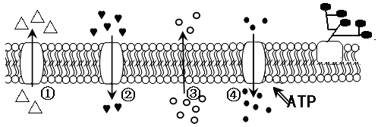

A．① **B．②**  C．③ D．④

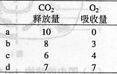29.在a、b、c、d条件下，测得某植物种子萌发时CO2和O2体积变化的相对值如右表。若底物是葡萄糖，则下列叙述中正确的是

A．a条件下，呼吸产物除CO2外还有酒精和乳酸

B．b条件下，有氧呼吸消耗的葡萄糖比无氧呼吸多

C．c条件下，无氧呼吸最弱

D．d条件下，产生的CO2全部来自线粒体

30.将三组生理状态相同的某植物幼根分别培养在含有相同培养液的密闭培养瓶中，一段时间后，测定根吸收某一矿质元素离子的量。培养条件及实验结果见下表

|  |  |  |
| --- | --- | --- |
| 培养瓶中气体 | 温度（°C） | 离子相对吸收量（%） |
| 空气 | 17 | 100 |
| 氮气 | 17 | 10 |
| 空气 | 3 | 28 |

下列分析正确的是

A.有氧条件有利于该植物幼根对该离子的吸收

B.该植物幼根对该离子的吸收与温度的变化无关

C.氮气环境中该植物幼根细胞吸收该离子不消耗ATP

D.与空气相比，氮气环境有利于该植物幼根对该离子的吸收

**二、非选择题（60分）**

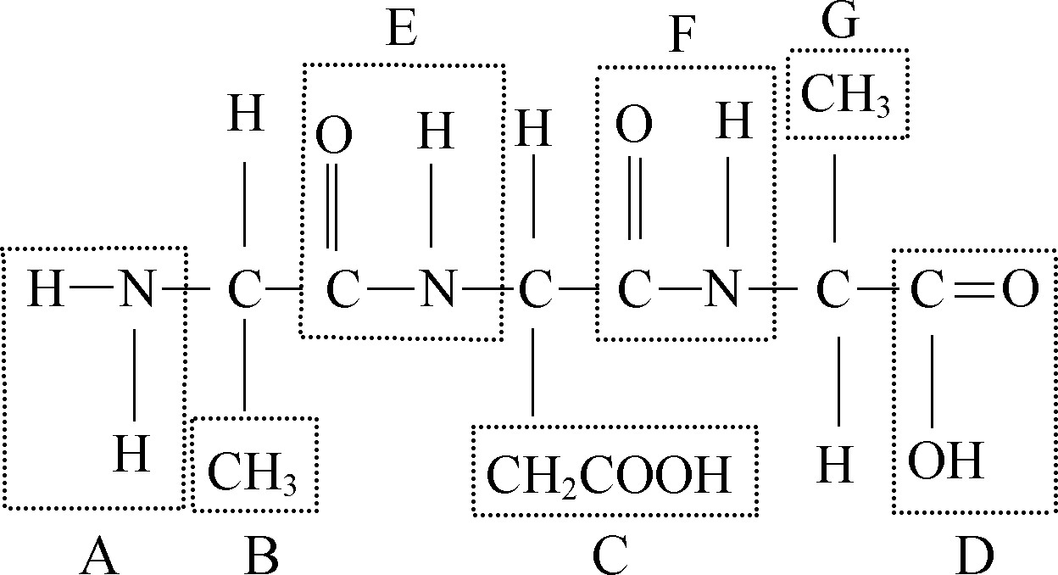31**.（8分）** 根据下图回答问题

(1)图中A名称是___，D名称是____。

(2)该化合物是由____个氨基酸分子失去____个水分子而形成的，这种反应叫作____。

(3)图中表示R基的字母是_____。图中有___个肽键。

(4)该化合物由____种氨基酸组成。

32．（8分）图1为高等植物细胞亚显微结构示意图，图2为有氧呼吸过程简图。

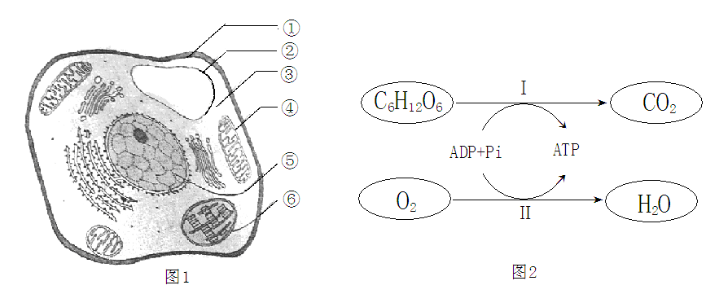⑴图1中的结构①在功能上是一种选择透过性膜，它的基本支架是____。

⑵图1中含有少量DNA的细胞器有___（填序号），它们在结构上都有__层磷脂分子。

⑶图1细胞中的原生质层包括____（填序号）以及两者之间的细胞质。

⑷图2中过程Ⅰ发生的场所是图1中的___（填序号）。

（5）2，4-二硝基苯酚（DNP）对图2中过程Ⅱ的氧化过程没有影响，但使该过程所释放的能量都以热能的形式散失，这表明DNP使分布在____（填下列序号）的酶无法合成ATP。

a.细胞质基质 b.线粒体基质 c.线粒体外膜 d.线粒体内膜

（6）植物细胞工程中，用纤维素酶和果胶酶处理质壁分离的细胞，获得原生质体的效果更好。此酶解过程不能在低浓度的溶液中进行，原因是_____，但也不能在过高浓度的溶液中进行，原因是___。

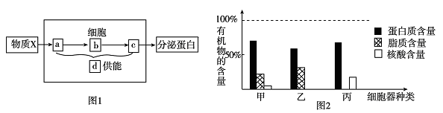33.（14分）下图1是分泌蛋白的合成、加工、分泌过程示意图，图2表示三种动物细胞器中的有机物含量，请据图回答下列问题：

（1）分离细胞器常用的方法是___。图2中甲表示的细胞是 ，细胞器乙、丙可分别用图1中的____、 __（填字母）来表示。

（2）研究图1生理过程一般采用的方法是____，该过程中分泌蛋白分泌出细胞的时____（填“需要”或“不需要”）消耗ATP。

（3）若图1过程中合成了一条含两个天冬氨酸（R基为—C2H4ON）、分子式为CxHyOzN17S2的多肽链，已知氨基酸的平均分子量为126，则该多肽链形成过程中失去的水分子质量最大为______。

34.（12分）科学家通过有关方法，测得多种膜的化学成分，如下表：

|  |  |  |  |
| --- | --- | --- | --- |
|  | 蛋白质（%） | 脂质（%）（主要是磷脂） | 糖类（%） |
| 变形虫细胞膜 | 54 | 42 | 4 |
| 小鼠肝细胞膜 | 44 | 52 | 4 |
| 人红细胞膜 | 49 | 43 | 8 |
| 线粒体内膜 | 76 | 24 | 0 |
| 菠菜叶绿体类囊体薄膜 | 70 | 30 | 0 |

（1）生物膜系统是_____。若要获取较为纯净的细胞膜最好选用______作为材料。

（2）从表中可以看出，各种膜在化学物质组成上的共同点是_____，主要区别有：______。科学家将变形虫的细胞与小鼠肝细胞分别放入0.15%的K+溶液中相同时间后，再次测定K+浓度，发现放有小鼠肝细胞的K+溶液浓度较高，从两种细胞的细胞膜成分考虑，原因是_______。

（3）线粒体内膜蛋白质含量最高的原因是______。

35.（18分）请分析回答有关实验问题：

（一）下列是酶促反应的实验操作（表中“+”为加入，“—”为未加入）。

|  |  |  |  |  |  |  |
| --- | --- | --- | --- | --- | --- | --- |
| 实验操作 | 试 管 | | | | | |
| A | B | C | D | E | F |
| 1．加入质量分数为1%的可溶性淀粉溶液1 mL | + | + | － | － | + | － |
| 2．加入质量分数为2%的蔗糖溶液1 mL | － | － | + | + | － | + |
| 3．加入唾液淀粉酶溶液1 mL | + | － | + | － | － | － |
| 4．加入蔗糖酶溶液1 mL | － | + | － | + | － | － |
| 5．加入蒸馏水1 mL | － | － | － | － | + | + |
| 6．酶促水解反应 | 摇匀，37℃水浴中保温10min | | | | | |
| 7．向每个试管中加入斐林试剂2 mL | 摇匀，沸水浴中加热1～2min | | | | | |
| 8．观察并记录各试管内的变化 |  | | | | | |

1. 制备淀粉溶液时需加热煮沸，但制备好以后必须冷却到室温才能使用，这是为了_____。
2. 上述实验中，能与斐林试剂发生反应生成砖红色沉淀的试管有________。
3. 实验过程中，如果E、F号试管也出现砖红色沉淀，下列有关可能有很多原因分析中，正确的是（用序号表示）_____。

①淀粉溶液、蔗糖溶液不纯，混有还原性糖。②淀粉溶液、蔗糖溶液放置的时间太长，其中的微生物将部分淀粉、蔗糖分解成还原性糖。③试管不干净、上面留有还原性糖。④实验操作过程中，胶头滴管混用、错用。

(4)本实验中，不用碘液代替斐林试剂，理由是______。

（二）某同学在探究不同条件下酵母菌细胞呼吸方式，用洁净的装置甲和乙，并加入一定量的酵母菌培养液，两装置所加溶液的量相同，实验条件相同且适宜，实验措施如下图：

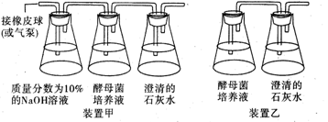 (5)装置甲NaOH溶液的作用是_____，实验的自变量是________，从实验的结果看出酵母菌的呼吸方式是______。

（三）从55～65oC的温泉中筛选出能合成脂肪酶的细菌，并从该细菌中提取到了脂肪酶。

（6）测定脂肪酶活性时，应选择______作为该酶作用的物质。将该酶液与双缩脲试剂混合，若反应液呈紫色，则该酶的化学本质为______。

**2015年下学期南充市期末高一生物试题**答案及评分意见

**一、选择题**（在四个选项中，只有一项最符合题目要求。第1~20题每小题**1** 分，第21~30题每小题2分，共**40** 分）

1—5:A D D D D;6—10: D D D A B; 11—15:D B D C A;16—20:C B DCB;21—25:CCCDD; 26—30:B B DDA

二、非选择题（60分）

**31.(8分，每空1分)** (1)氨基　羧基　　(2) 3　2　脱水缩合　(3)BCG（全对才能给分）　 2 　(4)2

32.（8分,每空1分）⑴ 磷脂双分子层 ⑵ ④和⑥ 4 ⑶ ① ② ⑷ ③④ (5)d （6）在低浓度溶液中原生质体易吸水涨破 在过高浓度溶液中原生质体易过度失水而死亡

33.(14分，每空2分)（1）差速离心法 线粒体 bc a （2）同位素标记法 需要 （3）252

34. (12分,每空2分）(1)细胞膜、细胞器膜和核膜等结构的总称（2分，答对3种或以上给2分，答对2种给1分，其它情况不给分） 哺乳动物或人（成熟的）红细胞 (2)都含有蛋白质和脂质（磷脂）（答全才给分） 细胞膜含有少量的糖类，而线粒体膜和叶绿体膜没有糖类 小鼠细胞膜上运输K+的载体数量小于变形虫细胞膜上运输K+的载体数量 （3）含有大量与有氧呼吸有关的酶

35.（18分，每空2分）(一)⑴ 防止温度过高破坏酶的活性 ⑵A、D ⑶ ①②③④ ⑷碘液不能检测蔗糖是否被分解产生还原性糖（蔗糖不与碘液发生显色反应，蔗糖水解产物也不与碘液发生显色反应） (5)吸收空气中的CO2 是否通入氧气（或酵母菌呼吸是否有氧气） 甲乙两装置中石灰水均变浑浊，甲中浑浊程度高且快 需氧并兼性厌氧 （6）脂肪 蛋白质

**答题卡**

31**.（8分）**

(1)______________ _______________

(2)________ ________ ___________

(3)__________________ ________

(4)___________

32．（8分）

⑴_____________________

⑵___________ ______________

⑶_____________ ______

⑷____________________。

（5）_________ （6）________________________________________________

________________________________________________________。

33.（14分）

（1）_______________________ __________ ______

（2）__________________________ __________

（3）_______________。

34.（12分）

（1）________________________________________________ _____________________

（2）_________________________ ____________________________________________

_____________________________________________________________________

（3）_____________________________________________。

35.（18分）

1. ______________________________ (2)____________________

(3)___________________

(4)_____________________________________________________________________

(5)_______________________________ ______________________ ______________

(6)______________ __________________